公用物品印刷類明細表 表列價格僅供參考
存置地點:保管組
編號 | 印刷品名稱 | 單位 | 參考單價 | 圖片 | 編號 | 印刷品名稱 | 單位 | 參考單價 | 圖片
 | 大公文封  (至少請購5個) | 個 | 2.8 | 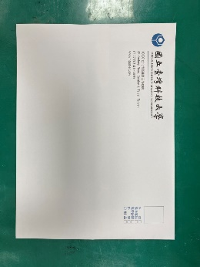 |  | 收、發文簿(發) | 本 | 40 | 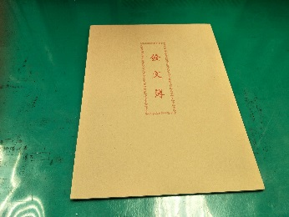
 | 小公文封 | 個 | 2.0 | 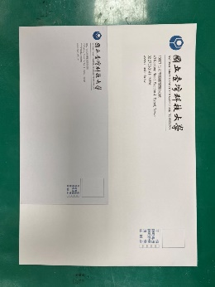 |  | 西式信紙(新) | 本 | 170 | 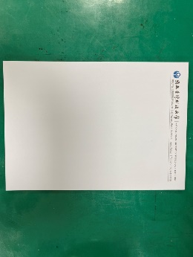
 | 中公文封 | 個 | 2.0 | 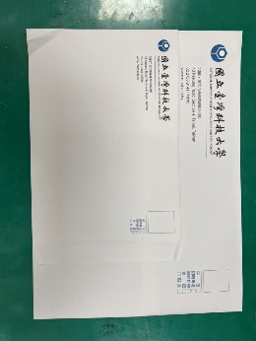 |  | 便條紙 | 本 | 35 | 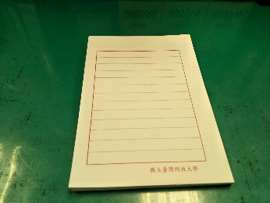
 | 公文夾(白色) | 個 | 48 | 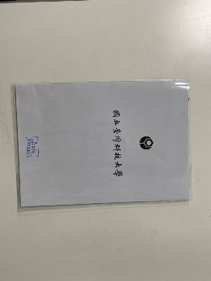 |  | 收、發文簿(收) | 本 | 40 | 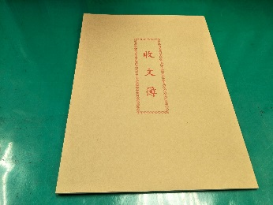
 | 公文夾(紅色) | 個 | 48 | 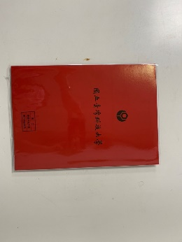 |  | 雙邊公文封(牛皮紙) | 個 | 15 | 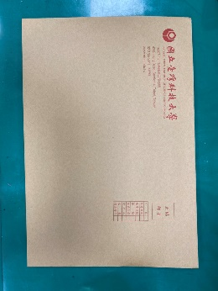
 | 感謝狀 | 張 | 18 | 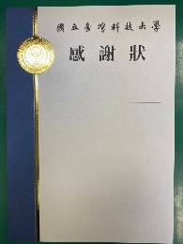 |  | 獎狀 | 張 | 18 | 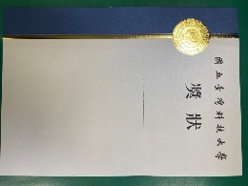

臺灣科大紀念品類明細表 表列價格僅供參考
存置地點:保管組
編號 | 印刷品名稱 | 單位 | 參考單價 | 圖片 | 編號 | 印刷品名稱 | 單位 | 參考單價 | 圖片
 | 台灣科大九重葛塑膠提袋 | 個 | 60 | 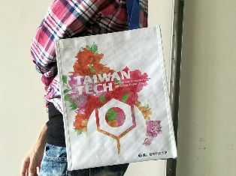 |  | 台灣科大精誠帆布提袋 | 個 | 63 | 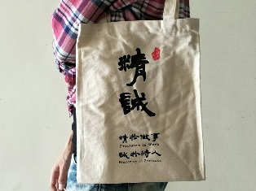
 | 酸枝木筆禮盒 | 個 | 150 | 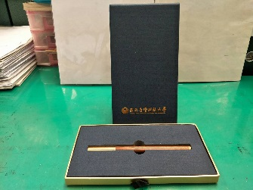 |  | 證件夾 | 個 | 210 | 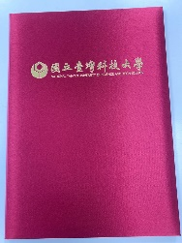
 | 木柄瓷杯(白) | 個 | 500 | 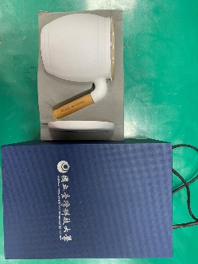 |  | 木柄瓷杯(黑) | 個 | 500 | 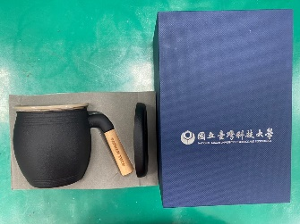
 | 馬克杯  (A款-松鼠/貓/雞) | 個 | 125 | 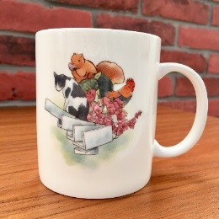 |  | 馬克杯  (B款-Tiger Dock) | 個 | 200 | 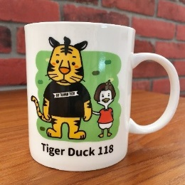
 | 行李束帶 | 個 | 67 | 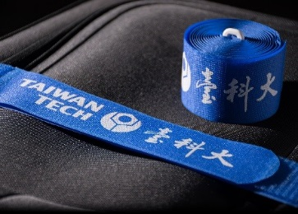 |  | 精誠杯墊 | 個 | 85 | 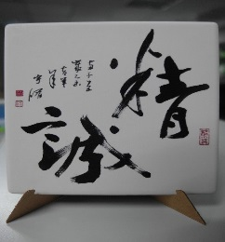
 | 霧黑原子筆禮盒 | 個 | 685 | 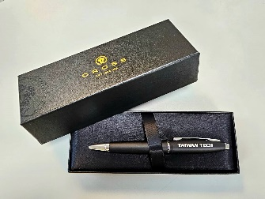 |  | 禮品提袋 | 個 | 30 | 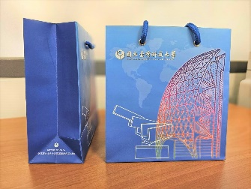
 | 藍綠色不織布提袋 | 個 | 28 | 